MG2003 |  | Трон со стульчиками
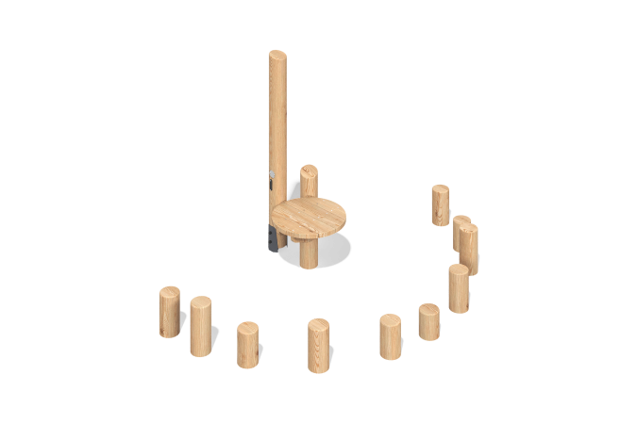

Размеры, мм: | 1683x2601x1532 | Вес, кг: | 134.2688
Характеристики материалов
Основные материалы: брус хвойных пород - лиственница, металл, нержавеющий крепеж.
Комплектация: закладные детали – 1 компл., опорные стойки – 12 шт., столик – 1 компл., комплект крепежа - 1 шт.
Опорные стойки и стульчики выполнены из оцилиндрованный брус лиственницы диаметром 140 мм. Столик представлен в виде строганых досок сосны сорта А размерами 190ммх35мм, 90мм х 35 мм.
В комплексе используется крепеж из нержавеющей стали. Выступающие части резьбовых соединений и открытые части труб закрыты пластиковыми заглушками.
Покрытие элементов:
- металл - порошковый цинкогрунт, порошковая краска;
- брус - грунтовка лессирующая, водно-дисперсионный лак.

